三防北斗智能手持机
使用维护手册

产品简介
三防北斗智能手持机是一款内置北斗三号短报文功能，支持北斗三号定位、导航、授时的4G全网通手持终端。搭载8核2.0GHZ高性能CPU，配置6GB+128GB内存，内置6600mAh大容量电池。满足户外使用需求，广泛应用于应急通讯、抢险救灾、边防巡检、森林消防、矿业勘探、电力修检、野外调查等行业领域。

主要功能及特点
- 支持北斗三号短报文通信、定位、图文传输、语音压缩传输；同时支持北斗二号短报文通信；
- 同时支持2张北斗用户卡；
- 支持北斗定位、导航、授时；
- SOS紧急报警；
- 4G全网通*2；
- FHD 2160*1080，亮度450nit，阳光可读 ；
- 6600mAh大容量电池；
- IP68防护，1.2米跌落。

设备正面
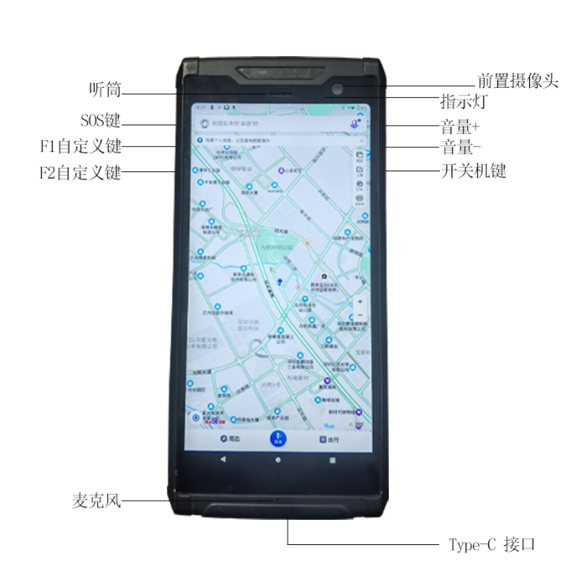

设备背面
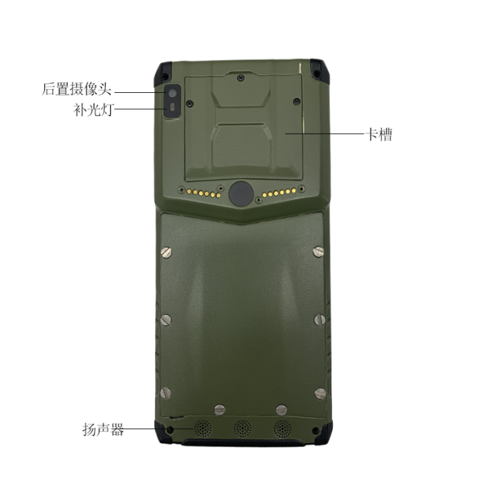

手机性能参数
操作系统 | Android 10
处理器 | 8核 2.0GHz
内存及容量 | 运行内存：6 GB  机身存储：128 GB
存储扩展 | 可扩展最大128GB存储卡，Micro SD卡槽
屏幕 | 6寸高清全面屏  分辨率：2160*1080
摄像头 | 后置1300万自动对焦摄像头,高亮度LED闪光灯;  前置500万定焦摄像头
充电及电池 | 3.7V / 6600mAh  内置锂离子聚合物电池，可拆卸更换；  USB Type-C 充电接口,支持快充、底部充电支持OTG、耳机
网络与制式 | 全网通，双卡双待， Nano-SIM卡；  LTE-FDD（CAT-7）/LTE-TDD（CAT-7）  /WCDMA/TD-SCDMA/EVDO/CDMA/GSM等多种制式
无线连接 | WLAN：协议802.11a/b/g/n：频率：2.4G/5G  蓝牙：Bluetooth BT 4.2 10米
尺寸及重量 | 长度*宽度*厚度：174*81*17mm  重量：400g
传感器 | 陀螺仪传感器*1 ，重力加速度传感器*1，指南针*1，距离传感器*1，光感传感器*1，气压计*1，温度传感器*1，湿度传感器*1  VOC传感器*1，指纹识别*1，NFC*1
喇叭 | 前置立体声扬声器
高低温 | 工作：-20℃ ~ +60℃  存储：-40℃ ~ +70℃
静电 | 接触放电+6kV，空气放电+8kV
防尘/水 | IP68
跌落 | 六面均可承受1.2米高度跌落到地面的冲击

北斗技术指标
RDSS性能指标
频点 | S: S1、S2C_d、S2C_p  L: Lf0、Lf1、Lf2
接收门限功率 | 北斗二号：≤ -127.6dBm, 误码率：≤1×10⁻⁵  北斗三号: a) 对于专用段24kbps信息帧，误码率：≤1×10⁻⁵(信号功率-123.8dBm)  b)对于专用段16kbps信息帧，误码率：≤1×10⁻⁵  (信号功率-127.5dBm)  c)对于专用段8kbps信息帧，误码率：≤1×10⁻⁵  (信号功率-130.0dBm)
接收通道数 | 北斗二号：10  北斗三号：21
通道时差测量误差 | ≤5ns（1σ）
设备双向零值 | 1ms±5ns
发射时间同步精度 | ≤5ns（1σ）
发射EIRP值 | ≥3dBW
首次捕获时间 | ≤2s（95%）
失锁再捕获时间 | ≤ 1s (95%)
电文长度 | 北斗二号：120个汉字；  北斗三号：1000个汉字；
抗窄带干扰 | ≥60dB
通信成功率 | ≥98%
发射功率 | ≥37dBm
发射频率准确度 | 5×10⁻⁷
发射信号载波抑制度 | ≥30dBc
发射信号调制相位误差 | ≤3°
动态性能 | 速度 ≤300m/s  加速度 ≤4g
RNSS性能指标
频点 | BDS B1I/B1C、GPS L1C/A
首次定位时间 | 冷启动：≤60s ；热启动：≤10s
定位误差 | 水平≤6m 米，高程≤8m 米
测速精度 | ≤ 0.2m/s
数据更新率 | 1Hz
电源
续航时间 |  | 10h（60秒一次位置报告，息屏，北斗定位打开）

插卡说明
- 在开机状态下请勿插拔卡；
- 插卡时请注意卡的缺口方向，并参照标识标志插入；
- 手机卡请使用标准的Nano-SIM卡。
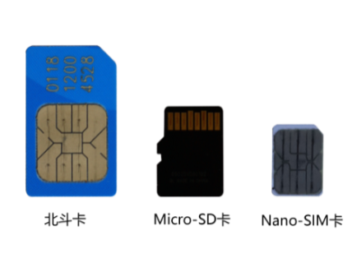
图 1 卡示意图
请参考下图完成插卡操作：
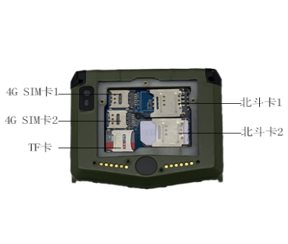
图 2 插卡示意图

充电说明
请使用标配充电器进行充电，充满电时间大约为 4小时。
如果电池长期未使用或电池电量耗尽，请先充电一段时间后再使用。若长时间不使用，请定期给电池充电维护一次。

安全说明
在使用和操作设备前，为确保设备性能最佳，并避免出现危险或非法情况，请查阅并遵循所有的安全信息。
- 为了防止可能的听力损伤，请勿长时间使用高音量；
- 请在规定的温度范围内使用、存储设备，避免引起设备故障；
- 本设备采用可拆卸电池方便户外更换续电，
- 请使用标配充电器，避免引发火灾、爆炸或其他危险；
当充电完毕或者不充电时，请断开充电器与设备的连接并从电源插座上拔掉充电器。

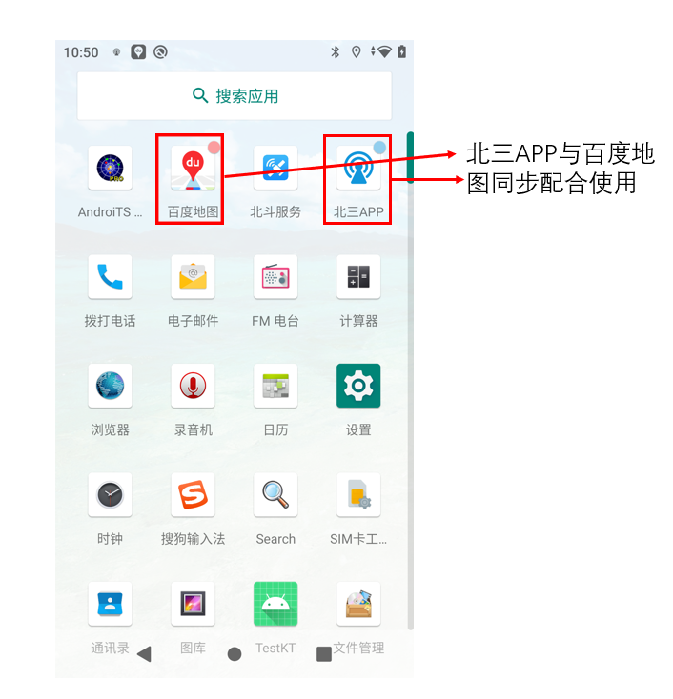
图 3手机内预装APP

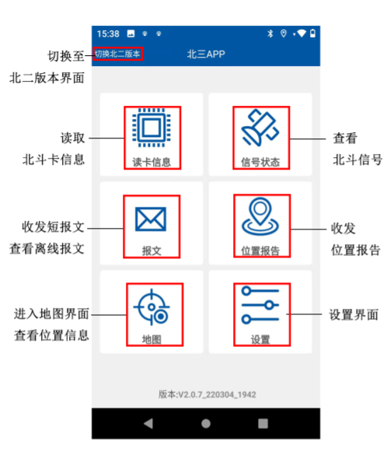
图 4 APP主界面介绍

读卡信息
在主界面点击读卡信息按钮进入读卡信息界面，查看北斗卡号，服务频度，报文长度等信息
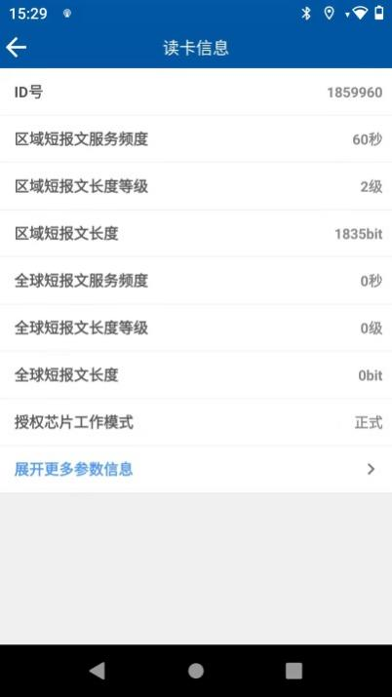
图 5 北斗卡信息界面
RDSS波束信息
在主界面点击查看北斗信号按钮，进入信号状态界面，点击“RDSS信号”按钮即可展示载噪比信息
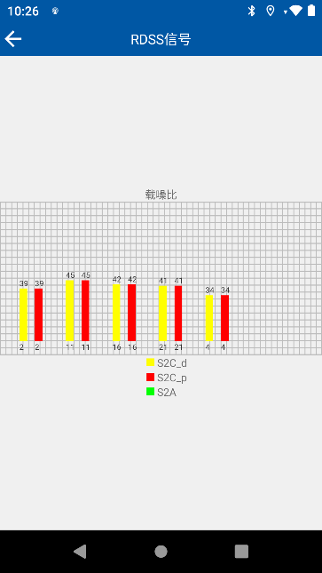
图 6 RD波束信息界面
短报文通信
点击主界面中的报文按钮，可查看短报文列表、新建短报文；“联系人”支持：新建、查询、修改和删除操作。

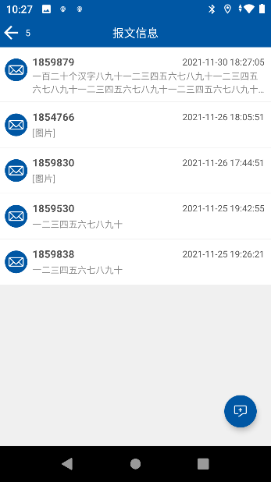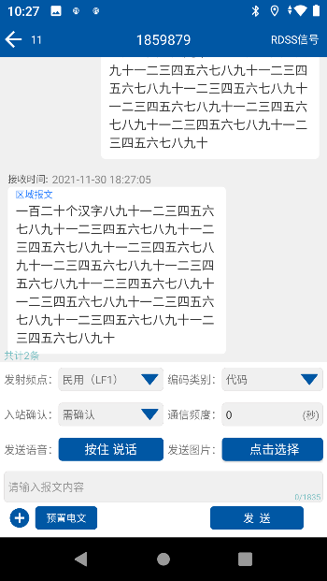
图7 短报文接收列表界面 图8 短报文收发信息界面

位置报告
点击主界面位置报告进入位置报告界面，可以收发位置报告，以及查看位置报告记录，开关机报告等
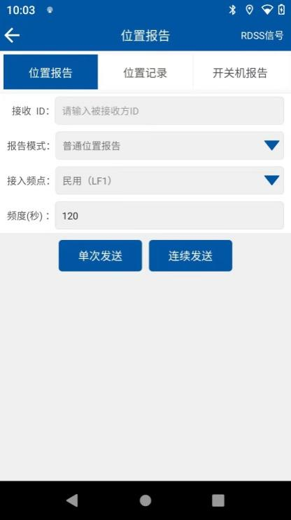
图9 位置报告界面
地图界面
在主界面中点击地图进入地图界面，即可查看当前位置信息，以及操作进入星图界面等。
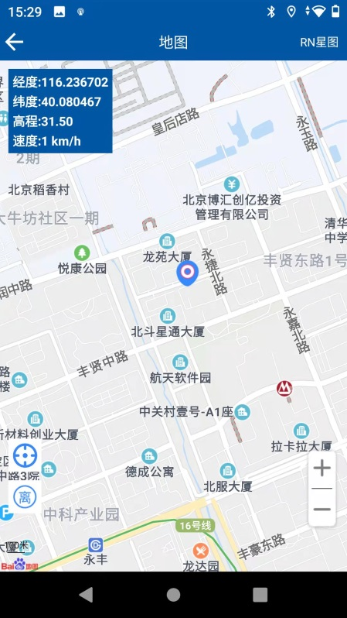
图10 APP地图界面简介
RNSS星图
点击地图界面右上角的RN星图按钮，即可查看RNSS（GPS+北斗）星图分布、信号强度，经纬度信息及高程值。
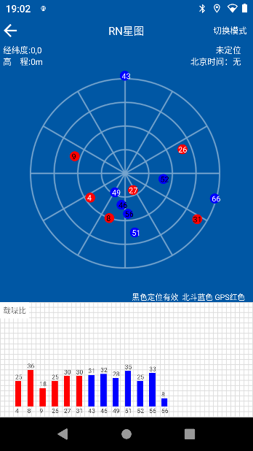
图11 RN星图界面

6、装箱清单
表 6-1 装箱清单
序号 | 物品 | 数量
1 | 主机 | 1台
2 | 电源适配器 | 1个
3 | USB线缆 | 1条
4 | 使用指南 | 1本
5 | 螺丝刀 | 1个
6 | 合格证 | 1张
7 | 包装盒 | 1套

11、获取更多
您在使用过程中，遇到任何问题可以通过以下途径和方法获取更多的帮助信息。
- 拨打电话：0755-84515069
- 本指南中的图片均为示意图，请以实物为准。
感谢您的使用！

